Comment sont classés et rangés les documents au CDI ?

- LES DOCUMENTAIRES sont rangés selon la classification décimale DEWEY en 9 classes
Sur le dos des livres est collée une étiquette = la Cote (= adresse du livre)

Consigne : je choisis un documentaire et je relève le titre + l’auteur + cote en me rendant dans mes étagères préférées . Exemple Molière, une vie pour le théâtre Isabelle JAN 842 JAN

900 Histoire Géo   | 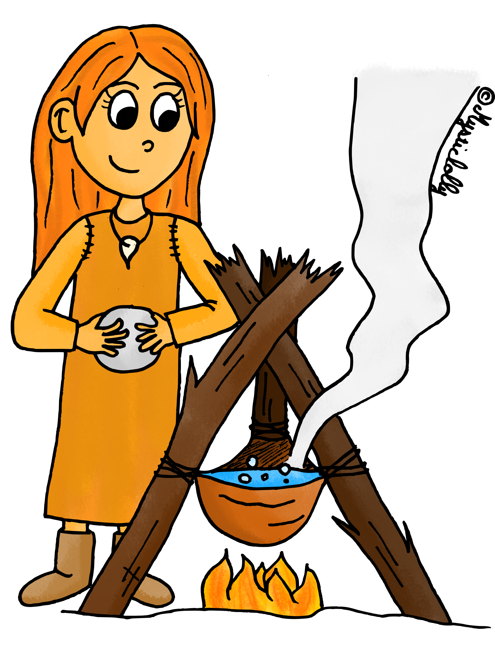  900 Histoire Géo
  700 Arts (plastiques) loisirs Sports    EPS | 800 Littérature Français  

600 techniques Technologie   |   500 Sciences
400 Langues (dictionnaires)  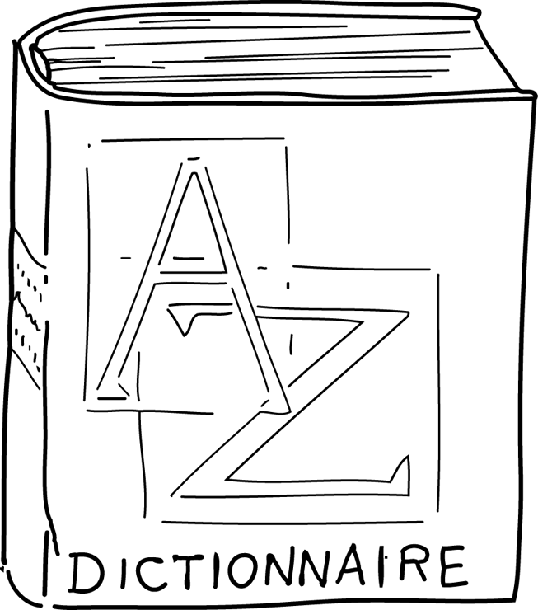 | 400 Langues (dictionnaires)

  300 Société |   000 Info Com 200 Religion
Spécificités LP Menuiserie | Electricité Electrotechnique
2. LA FICTION de l’ESPACE LECTURE est classée par ordre alphabétique au nom de l’auteur. Sur le dos des livres est collée une étiquette = la Cote (= adresse du livre)

R pour les Romans : ex : La vengeance de la momie
d’Evelyne BRISOU PELLEN
R
BRI
v

C pour les Contes : ex : les contes d’Apothicaire
C
DET
c
de Régine DETAMBEL

A pour les Autobiographies : ex le journal d’Anne Franck
d’Anne FRANCK
A
FRA
j

B = Biographies
T = Théâtre
P = Poésie
RF = Fantastique
N = Nouvelle
RP = Policier

Le CDI a acheté les livres suivants, je les retrouve et je FABRIQUE leurs cotes

- Eragon
de Christopher PAOLINI

- La guerre des boutons
de Louis PERGAUD

- Alice au pays des merveilles
de Lewis CARROLL

3. LES B.D. Collège sont dans les bacs dans la bibliothèque lecture

4. LES PERIODIQUES (journaux revues = abonnements) dans l’espace du KIOSQUE PRESSE
sont ensuite classés par ordre chronologique, dans des boîtes dans les archives.

Rechercher un document du CDI grâce à BCDI, le logiciel du CDI
BCDI est un logiciel documentaire qui répertorie les documents présents au CDI. Il me permet donc de faire une recherche et me donnera des références de documents que tu pourras aller chercher dans le CDI grâce aux COTES. Tu as accès à ce logiciel sur les 8 ordinateurs du CDI


